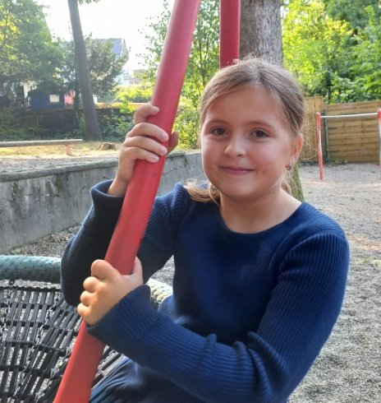

Name: Mein Name ist Lotta Starke.

Alter: Ich bin 8 Jahre alt.

Klasse: Ich bin in der Klasse 4a.

Geburtstag: Mein Geburtstag ist am 19. Januar.

Geschwister: Ich habe einen Bruder. Er heißt Paul. Meine Halbgeschwister heißen Emil und Hannah.

Haustiere: Ich habe leider keine.

Lieblingstiere: Meine Lieblingstiere sind Katzen und Löwen.

Lieblingsfarbe: Meine Lieblingsfarbe ist Blau.

Lieblingsfach: Mathe ist mein Lieblingsfach.

Lieblingsessen: Mein Lieblingsessen ist Linsenbolognese.

Das mache ich gerne/ Hobbies: Mein Hobby ist Korfball.

Meine Freunde: Meine Freunde heißen: Ella, Ines, Mayra, Helena, Emma B. und Frieda R..

**Das bin ich: Lotta**